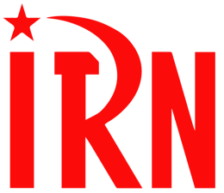
International Red Newsletter
国际共产主义运动大事记（2025年8-9月）
1.尼泊尔政局动荡，尼共（联合马列）政府垮台 3
2.缅甸共产党人民解放军在一次战斗中大获全胜 6
3.菲律宾新人民军多次主动出击 6
4.印度共产党（毛主义）选出新任总书记 8
5.布痕瓦尔德纪念馆对阿拉伯头巾的禁令被法院裁定有效 10
6.欧洲各国人民持续声援巴勒斯坦 11
7.法国接连发生两场大罢工 12
8.加拿大空中乘务员取得罢工胜利 13
9.特朗普加大力度打击左翼反战运动 13
10.阿根廷、厄瓜多尔、秘鲁三国人民抗议反人民政策 15
11.联合国大会期间，纽约爆发反以色列示威 18

2025年第20期
2025年11月2日
重要声明
本刊指定发布渠道为邮件推送和网站IRN.red，目前未参与任何社交平台账号的运营与活动。
允许在互联网上转载、复制、传播本刊内容，无需授权。转载时建议注明出处：IRN.red

订阅方式
以下三种方式，选择一种即可：
1.扫描二维码填写您的邮箱
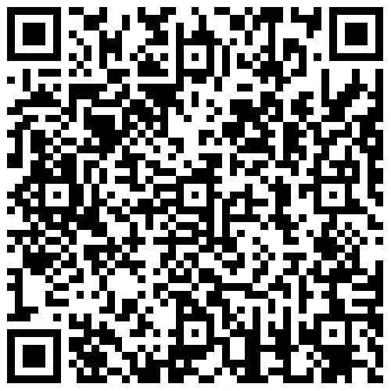
（如无法提交，请在空白处点击再试）
2.进入以下链接填写您的邮箱
https://cloud.seatable.cn/dtable/forms/ff203a21-e739-4321-bb63-3d9665873695/
3.用您的邮箱发送“订阅”至irn3000@outlook.com

国际共产主义运动大事记（2025年8-9月）
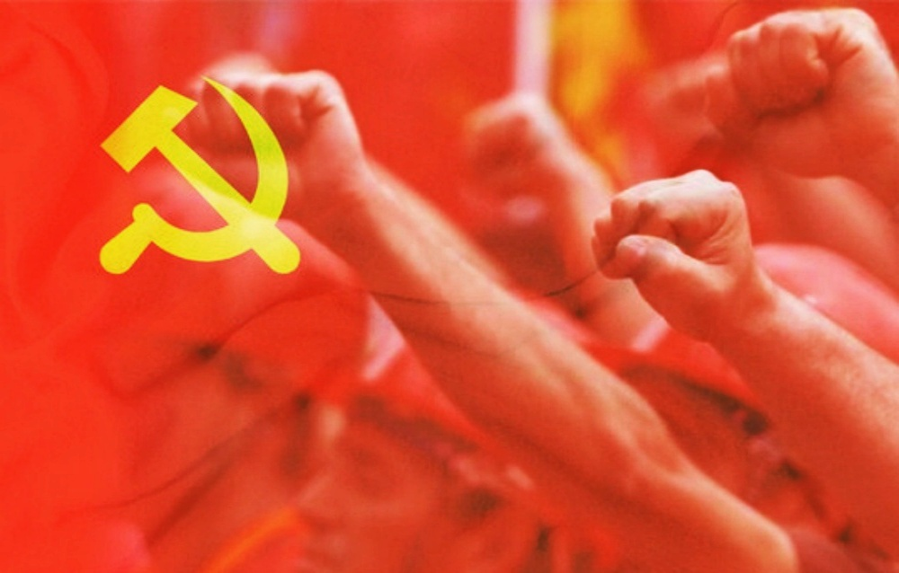
亚 洲

1.尼泊尔政局动荡，尼共（联合马列）政府垮台
2025年9月4日，尼泊尔政府下令屏蔽WhatsApp、微信等26个社交媒体平台，要求它们必须在尼泊尔国内注册并允许政府获取部分数据方可继续运行。这一禁令立刻引发了民间不满，最终导致了一场声势浩大的群众运动。大批民众在加德满都及其他城市游行，高举标语要求结束贪腐和裙带关系。在群众与安全部队的冲突中，数十人死亡，上千人受伤。9月9日，尼泊尔总理奥利（尼泊尔共产党（联合马列）主席）等中央政府官员宣布辞职。9月12日，尼泊尔最高法院前首席大法官苏希拉·卡尔基宣誓就任临时政府总理。对于这一事件，南亚地区的各共产党纷纷表达了态度。
尼泊尔共产党（联合马列）（CPN(UML)）认为这是一些势力精心策划的破坏尼泊尔政权的活动，谴责近期发生的一系列谋杀、纵火、劫掠等暴力行为。[1]
尼泊尔共产党（毛主义中心）（CPN(MC)）主席普拉昌达对牺牲的抗议者致敬，谴责政府对民众的镇压。他批评奥利的政府未能实现治理的变革，其实行的社交媒体限制和腐败状况是引发青年抗议的原因。他对青年运动提出的直选行政领导、调查高级官员财产等要求表示支持，同时重申运动应在宪法和民主框架下进行。[2]
尼泊尔革命共产党（Revolutionary Communist Party Nepal）表示，当前尼泊尔政治格局中，保守势力与反动势力的影响力远超进步力量，即便经过此次群众运动，反动势力仍然占据着主导地位。尼革共的解决方案具体包括四点：召开全国政治会议、组建革命联合阵线、建立爱国革命民主左翼的独立联合政府、制定人民宪法。[3]
印度共产党（马克思主义）（CPI(M)）认为，尼泊尔青年的诉求亟待倾听，必须采取有效措施来解决，但暴力行为必须受到谴责。同时，必须谨慎守护宪法所确立的民主世俗价值观，尼泊尔的青年与民主力量应保持警惕，防止君主主义者及其他反动势力利用当前局势。[4]
印度共产党（CPI）认为，运动中发生的谋杀、纵火、破坏等行为表明抗议活动已失控，超出了民主斗争的范畴。印共怀疑境外势力已参与其中，企图破坏尼泊尔的革命果实。印共还指出尼泊尔共产主义力量的分裂和对资产阶级政党的妥协是这次失败的主要原因，并呼吁警惕右翼势力乃至君主制复辟的政治风险。[5]
斯里兰卡共产党（Communist Party of Sri Lanka）认为，除社交媒体禁令这一直接原因外，尼泊尔左翼与民主力量缺乏团结、政府在经济上的失败也是重要原因。斯共还对帝国主义、君主主义及宗教原教旨主义团体等反动势力可能的进攻表示担忧。[6]
希腊“保卫共产主义”网站主编尼科斯·莫塔斯（Nikos Mottas）在专题文章《尼泊尔的动荡与改良主义的破产——共产主义者的教训》中写道：对马克思列宁主义者来说，这次动荡生动地证明了两项普遍结论：第一，自称共产党的改良主义政党对资本主义进行简单“管理”是徒劳的，且具有危险性；第二，要警惕帝国主义的阴谋，特别是在帝国主义国家争相加强控制的尼泊尔等小国。[7]

2.缅甸共产党人民解放军在一次战斗中大获全胜
2025年9月，缅甸共产党（CPB）领导下的人民解放军（PLA）与友军紧密配合，对缅甸军政府领导下的法西斯军队及其帮凶进行了打击。
9月8日，一支由国防军和骠绍梯民兵（Pyu Saw Htee）组成的联合巡逻队在实皆省甘勃卢县甘勃卢镇区（Kanbalu Township, Kanbalu District, Sagaing Region）遭到了人民解放军及其友军甘勃卢运动、耶乌镇区人民自卫组织、坦西镇区人民自卫组织（Kanbalu Movement, Ye-U Township People’s Defense Organization, Tan Si Township People’s Defense Organization）的打击。这几支友军均为缅甸民族团结政府（NUG）旗下的武装。
在这次战斗中，人民解放军和友军在击毙7名敌军、缴获4支步枪和1门迫击炮后顺利撤退，无一伤亡。[8]

3.菲律宾新人民军多次主动出击
2025年8月至9月，菲律宾共产党（CPP）领导下的新人民军（NPA）多次主动出击，共击毙、击伤反动军队十余人。
8月2日，新人民军奎松省部队对奎松省洛佩斯镇科戈林伊巴巴村（Barangay Cogorin Ibaba, Lopez, Quezon Province）新建的政府军第85步兵营营地实施了袭击。
8月13日，新人民军在东民都洛省巴科镇兰图扬二村（Barangay Lantuyang 2, Baco, Oriental Mindoro Province）两次与政府军精锐部队交火。在第二次交火中，政府军被击毙3人，击伤3人，新人民军无人员伤亡。
8月21日，新人民军阿尔拜省部队在阿尔拜省里高市巴朗盖帕拉帕斯地区（Barangay Palapas, Ligao City, Albay Province）伏击了政府军第49步兵营的一支16人小队，至少击毙3人，击伤1人，新人民军无人员伤亡。
9月4日，新人民军南中内格罗斯省部队在卡班卡兰市塔纳万镇巴劳村（Sitio Balao, Barangay Tan-awan, Kabankalan City）伏击了政府军第94步兵营及民兵部队，击伤3人。
9月9日，新人民军民都洛省部队在东民都洛省罗哈斯市圣维森特镇图加斯村（Sitio Tugas, Barangay San Vicente, Roxas, Oriental Mindoro Province）对企图发动进攻的政府军第1步兵营实施先发制人打击，击毙1人，击伤2人。新人民军战士卡多同志（Ka Kardo）在这次战斗中壮烈牺牲，年仅23岁。
9月27日，新人民军西萨马省部队在萨马省圣何塞德布安镇普布拉西翁三区圣佩德罗村（Sitio San Pedro, Barangay Poblacion 3, San Jose de Buan, Samar）突袭了驻扎在当地的政府军第8步兵师，击毙1人，击伤多人。
新人民军的这一系列战斗彻底驳斥了菲律宾总统小马科斯7月发表的所谓“游击组织已不存在”的言论。[9]

4.印度共产党（毛主义）选出新任总书记
印度莫迪政府不顾国内外和平民主力量的反对，持续推进围剿印度共产党（毛主义）（CPI(maoist)）的“卡加尔”行动。革命战士们仍在不断流血，9月又有几位党的中央委员为革命事业献出了生命。面对日益严峻的斗争形势，一些干部立场动摇，倒向了反动派一边。然而，真正的马列毛主义战士的“长征”仍在继续。
2025年9月9日，印共（毛）政治局成员蒂皮里·蒂鲁帕蒂（Thippiri Tirupathi）当选新任总书记。蒂鲁帕蒂在过去20年内一直参与领导党的中央军事委员会，并在组建人民解放游击军（PLGA）的过程中发挥了关键作用。
2025年9月11日，在恰蒂斯加尔邦加里亚班德县（Gariaband）的交火中，据称至少有10名党的干部死亡，其中包括中央委员莫德姆·巴拉克里希纳（Modem Balakrishna）。9月22日，印共（毛）中央委员卡塔·拉马钱德拉·雷迪和卡达里·萨蒂亚纳拉亚纳·雷迪（Katta Ramachandra Reddy and Kadari Satyanarayana Reddy）据称在恰蒂斯加尔邦 纳拉延普尔县（Narayanpur）的交火中死亡。然而，印共（毛）的事后调查表明，两位中央委员于9月11日至20日在赖布尔市（Raipur）或其他地方被捕（因为两人在10日尚能联系上），在经历残酷拷打后于22日被当局以“虚假遭遇战”的方式处决。
9月17日，印共（毛）中央委员索努（Sonu）擅自以中央发言人阿布依（Abhay）的名义发布了一篇“临时停火声明”，并指责党内目前是“左倾教条主义路线”在主导。随后，印共（毛）中央委员会、政治局和丹达卡兰亚特区委员会全面否定并谴责了他的这一声明。
9月20日，在特伦甘纳邦穆卢古县（Mulugu）出现了庆祝印共（毛）成立21周年的传单和海报。[10]

欧 洲

5.布痕瓦尔德纪念馆对阿拉伯头巾的禁令被法院裁定有效
2025年8月20日，德国图灵根州魏玛市法院做出裁定，位于该市的布痕瓦尔德集中营纪念馆有权禁止佩戴阿拉伯头巾（keffiyeh）的访客入内。
此前在2025年4月当地举行声援巴勒斯坦的集会期间，纪念馆禁止了一位名叫安娜（Anna M.）的女子进入，理由是她佩戴阿拉伯头巾。安娜是“共产主义组织”（Kommunistische Organisation (KO)）的成员，且具有犹太血统。她表示佩戴阿拉伯头巾是为了抗议纪念馆一边倒地支持以色列政府。随后她针对此事提起了诉讼。法院认为，“纪念馆对其宗旨的维持”高于安娜的表达自由，并称此类行为会危及当地犹太人。7月曝光的一份纪念馆内部文件更是将阿拉伯头巾描述为“与摧毁以色列国的企图密切相关”，但是纪念馆方面后来表示该文件有误，将会修改。
1937年至1945年，纳粹德国曾在布痕瓦尔德集中营关押过25万人，包括犹太人、共产主义者、罗姆人、同性恋者等群体；其中5.6万人被杀害。布痕瓦尔德纪念馆1958年由德意志民主共和国政府建立，但纪念馆的内容（尤其是纪念共产主义者的部分）在两德统一后被大规模修改。[11]

6.欧洲各国人民持续声援巴勒斯坦
2025年9月，英国、比利时、意大利等欧洲国家接连发生声援巴勒斯坦的示威。
9月6日，英国伦敦约20万人举行声援巴勒斯坦的示威，并谴责政府对“巴勒斯坦行动”（Palestinian Action）的禁令。在警方长达11小时的清场行动后，多达900人被捕。这是英国人民声援巴勒斯坦的第30次全国性抗议活动。
9月7日，比利时布鲁塞尔约11万人举行抗议以色列种族灭绝的集会，要求政府对以色列采取禁运措施，要求企业停止与以色列合作。
9月中旬，比利时工人党（PTB-PVDA）举办了“宣言节”（ManiFiesta），法国共产党（PCF）举办了“《人道报》节”（Fête de l’humanité）。两个节日活动的参加人数分别是1.5万和61万。关于巴勒斯坦问题的讨论和对巴勒斯坦的声援是节日活动的重点话题。
9月22日，在以色列袭击“全球苏穆德”（Global Sumud）船队后，在基层工会联合会（USB）等组织的动员下，意大利约100万人参与了声援巴勒斯坦的总罢工。其中，热那亚等重要滨海城市的工人彻底关闭了港口。
在人民群众的巨大压力下，9月21日至22日，英国、澳大利亚、加拿大、法国等国分别宣布承认巴勒斯坦国。[12]

7.法国接连发生两场大罢工
2025年9月10日和18日，法国发生了两场大罢工，主题是抗议政府的紧缩政策、反对马克龙任命的新总理勒科尔尼（Lecornu）。
9月10日的罢工名为“封锁一切”（Bloquons tout），约有20万至30万人参与，组织较为松散。
9月18日的罢工由法国总工会（CGT）等主要工会发动，参与者数量多达50万至100万。法国共产党（PCF）、“不屈法国”（LFI）等左翼党派都对罢工表示了支持。

美 洲

8.加拿大空中乘务员取得罢工胜利
2025年8月19日，代表超过1万名空中乘务员的加拿大公共雇员联盟（CUPE）宣布，在为期四天的罢工后与航空公司达成了临时协议。
协议核心内容包括保障空中乘务员在每次航班起飞前至少获得一小时的地面工作薪酬，解决了此前劳资争议的焦点。罢工期间，加拿大就业与家庭部长帕蒂·哈伊杜（Patty Hajdu）援引《加拿大劳动法》第107条，强制要求员工复工并启动约束性仲裁。此举遭到了公共雇员联盟的强烈谴责，后者称其“侵犯空中乘务员的‘宪章’权利”。这里的“宪章”指的是《加拿大权利与自由宪章》。此后，工人们坚持继续罢工，最终取得了胜利。
此次协议被公共雇员联盟称为“无薪工作的终结”，标志着北美航空业在地面薪酬制度方面取得了突破性进展。[13]

9.特朗普加大力度打击左翼反战运动
2025年9月17日，美国总统特朗普在“真实社交”平台上宣布，将“安提法”（Antifa）定性为国内“恐怖组织”，并威胁要调查该组织的资金来源。特朗普还进一步指责反对他政策的人为“职业煽动者”，并表示他们与“安提法”有关。
这一决定引发了关于言论自由和法律问题的广泛关切。美国目前没有允许将国内组织定性为恐怖组织的法律框架。美国公民自由联盟（American Civil Liberties Union）的国内安全项目负责人希娜·沙姆西（Hina Shamsi）指出，总统没有将国内组织定性为恐怖组织的法律权限。
特朗普的最新言论还引发了对“安提法”组织性质的讨论。“安提法”一词被一些个人和团体用于描述反法西斯和反资本主义的政治立场，但并不存在一个统一的组织将所有这些团体纳入其中，而特朗普却声称存在这样的组织。此外，特朗普政府近期删除了一份美国司法部国家司法研究所的研究报告。该报告指出，1990年以来右翼极端分子犯下的意识形态驱动的谋杀案数量远超左翼和伊斯兰极端分子。[14]
此外，特朗普还威胁要对反战组织“粉红代码”（CODEPINK）的抗议者提起《有组织犯罪控制法》（RICO）诉讼，称其行为是在“颠覆国家”。“粉红代码”的抗议者于9月9日在华盛顿一家餐厅与特朗普及其内阁成员发生公开对峙，高喊“解放华盛顿特区，解放巴勒斯坦，特朗普是我们时代的希特勒”。
长期以来，“粉红代码”组织一直通过直接与政治人物对峙的方式来表达在战争和人权问题上的反对立场。该组织历史可以追溯到2002年11月，当时由反战女性活动家组成的“粉红代码”在白宫前开始了为期四个月的反对向伊拉克开战的全天候抗议。该组织还通过“被犹太复国主义收买”（Bought by Zionism）网站追踪以色列的游说团体对美国政客的资助。
面对特朗普的起诉威胁，“粉红代码”发言人梅丽莎·加里加（Melissa Garriga）表示这是对言论自由的重大威胁，呼吁各进步团体、进步人士加强团结，共同抵抗镇压。[15]

10.阿根廷、厄瓜多尔、秘鲁三国人民抗议反人民政策
2025年9月，阿根廷、厄瓜多尔、秘鲁这三个拉丁美洲国家都发生了反对政府反人民政策的群众抗议。
（1）阿根廷
9月10日，阿根廷总统米莱否决了旨在改善大学教育条件的《公立大学资助法》和旨在为儿科医疗领域提供紧急资金支持的《儿科急诊保障法》，引发社会广泛不满。9月17日，在阿根廷大学联合会（FUA）、全国大学委员会（CIN）和多个进步团体的组织下，数万名学生、教师和工人在全国多地游行，反对米莱的紧缩政策。此次抗议活动不仅是对米莱教育政策的反对，而且也是对政府削减公共支出和忽视社会需求的广泛抗议。学生、教师和工人共同呼吁国会推翻米莱的否决，以维护人民在公共教育和医疗方面的权益。[16]
9月19日，阿根廷布宜诺斯艾利斯发生了一起震惊全国的谋杀案，三名女子遇害。案件引发全国愤怒。许多社会运动和女权团体呼吁在全国各地进行全面动员，抗议这一罪行。数千人在布宜诺斯艾利斯、科尔多瓦、马德普拉塔等多个城市举行抗议，谴责针对女性的暴力行为。活动人士指出：这起案件反映了阿根廷社会的结构性问题，包括新自由主义政策导致的经济衰退、失业率上升以及政府对性别暴力和人口贩卖的不作为；犯罪集团的扩张与政府取消社会公共政策和性别政策的行为密切相关，正是政府在社会公共领域与基层的退却导致了贩毒集团在阿根廷社区的推进。[17]
（2）厄瓜多尔
9月12日，厄瓜多尔总统丹尼尔·诺沃亚应国际货币基金组织的要求，宣布取消柴油补贴。政府同时表示将通过提供家庭经济援助和公共交通补贴等措施缓解影响，但未能平息民众愤怒。抗议活动迅速蔓延至全国，多个社会运动和原住民组织强烈反对这一措施，认为这将对劳动人民和农业、运输等行业造成严重影响。
厄瓜多尔原住民联合会 (CONAIE) 宣布自9月22日起开始无限期罢工，谴责政府取消柴油补贴，认为此举将推高基本生活成本，加剧社会不平等，是对最贫困人口的打击。在抗议活动中，警方对示威者采取了强硬措施，多名抗议者被捕，甚至发生了一名抗议者被枪击身亡的事件。政府将抗议者称为“恐怖分子”，试图以此将镇压示威者的行动正当化。厄瓜多尔原住民联合会谴责政府的镇压行为，并呼吁国际社会关注该国人权状况。[18]
（3）秘鲁
9月20日，秘鲁国会通过了备受争议的《养老金改革法》（第32123号法律），要求年轻人加入由私人资本运作的养老基金，并允许养老金缴纳者在65岁提取95.5%的养老金，这将直接威胁到养老金体系的稳定性。
9月21日，数千名秘鲁民众在利马举行抗议，反对养老金改革和相关政府政策。抗议者以年轻人为主，他们认为改革严重损害了自身利益。此次抗议与2022年12月推翻前总统佩德罗·卡斯蒂略的政变后的抗议活动一脉相承，反映了民众对博鲁阿尔特政府的强烈不满。抗议活动迅速蔓延至全国，秘鲁警方对示威者进行了严厉镇压。在利马的圣马丁广场，警方使用催泪瓦斯和水炮驱散抗议者，导致包括记者在内的多人受伤。抗议者高呼“博鲁阿尔特下台”等口号，表达了对政府的强烈反对。
此外，秘鲁社会治安的恶化也加剧了民众的不满。秘鲁的谋杀案数量在过去一年中上升了35.9%。抗议者不仅反对养老金改革，还谴责政府在治安、廉政和经济政策上的失败。在人民广泛不满的背景下，秘鲁统治阶级内部也矛盾重重。10月10日，秘鲁国会罢免了博鲁阿尔特的总统职务。[19]

11.联合国大会期间，纽约爆发反以色列示威
2025年9月26日，以色列总理内塔尼亚胡在美国纽约参加联合国大会期间，遭遇数千人抗议。抗议活动由多个组织联合发起，包括巴勒斯坦青年运动（Palestinian Youth Movement）、巴勒斯坦女权集体（Palestinian Feminist Collective）、美国争取巴勒斯坦权利运动（US Campaign for Palestinian Rights）和人民论坛（People’s Forum），口号包括“逮捕内塔尼亚胡”、“停止种族灭绝”和“制裁以色列”。
抗议者从纽约时代广场出发，最终抵达联合国总部。哥伦比亚总统古斯塔沃·佩特罗等外国政要也加入了抗议，他在讲话中谴责以色列在加沙的种族灭绝行动，并呼吁美国民众“违抗特朗普的命令，服从人性的命令”。
此次抗议还与美国总统特朗普拒绝为80名巴勒斯坦官员发放签证有关，其中包括巴勒斯坦总统马哈茂德·阿巴斯。阿巴斯被迫通过视频方式参加联合国大会。巴勒斯坦总统不被允许到会，以色列总理却被允许发表现场讲话。抗议者对此十分不满，他们认为特朗普的决定是对巴勒斯坦的进一步打压。[20]

[1] https://www.cpnuml.org/news/3683
[2] https://thehimalayantimes.com/nepal/maoist-centre-extends-support-to-gen-z-protests-demands-judicial-probe
[3] https://www.bannedthought.net/Nepal/CPN-Maoist/2025/RCP-Nepal-Sept22-25-Eng.pdf
[4] https://www.solidnet.org/article/Marxistindia-On-Nepal-Turmoil/
[5] https://www.solidnet.org/article/CP-of-India-CPI-Expresses-Concern-over-the-Situation-in-Nepal-Calls-for-Unity-of-Progressive-Forces-and-Defence-of-Democracy/
[6] https://www.solidnet.org/article/CP-of-Sri-Lanka-On-the-Current-Situation-in-Nepal-and-the-Gen-Z-Protests/
[7] https://www.idcommunism.com/2025/09/nepals-turmoil-and-bankruptcy-of-reformism-lessons-for-communists.html
[8] https://www.facebook.com/share/p/17AfGK1HRp/
[9] https://www.redspark.nu/category/peoples-war/philippines/
[10] https://www.redspark.nu/category/peoples-war/india/
[11] https://www.liberation.fr/international/moyen-orient/le-camp-de-buchenwald-a-le-droit-dinterdire-son-acces-aux-visiteurs-qui-portent-des-keffiehs-dit-la-justice-allemande-20250821_RK456DK4ONCOVH76B4A47GV3L4/ https://www.timesofisrael.com/german-court-rules-nazi-camp-memorial-can-bar-visitors-wearing-keffiyeh/ https://peoplesdispatch.org/2025/08/26/german-court-sides-with-buchenwald-memorial-in-controversial-keffiyeh-ban/
[12] https://morningstaronline.co.uk/article/defend-our-juries-right-mass-arrests-palestine-can-be-poll-tax-moment https://peoplesdispatch.org/2025/09/09/public-anger-persists-over-starmers-government-complicity-in-gaza-genocide/ https://peoplesdispatch.org/2025/09/15/manifiesta-and-fete-de-lhumanite-open-season-of-resistance-after-eus-summer-of-humiliation/ https://peoplesdispatch.org/2025/09/23/million-strong-general-strike-blocks-italy-for-palestine/ https://peoplesdispatch.org/2025/09/08/over-100000-mobilize-in-brussels-against-israels-genocide-in-gaza/
[13] https://peoplesdispatch.org/2025/08/20/unpaid-work-is-over-canadian-flight-attendants-reach-tentative-agreement-with-airline/
[14] https://peoplesdispatch.org/2025/09/19/trump-intensifies-free-speech-crackdown-with-threats-against-antifa/
[15] https://peoplesdispatch.org/2025/09/17/trump-targets-codepink-after-public-confrontation/
[16] https://peoplesdispatch.org/2025/09/17/students-teachers-and-workers-to-march-in-a-mass-protest-against-milei/
[17] https://peoplesdispatch.org/2025/09/30/mass-protests-in-argentina-denounce-live-streamed-triple-femicide/ https://peoplesdispatch.org/2025/09/26/triple-femicide-shocks-argentina-analysts-cite-neoliberal-policies-surge-in-drug-trafficking/
[18] https://peoplesdispatch.org/2025/09/16/noboa-eliminates-the-diesel-subsidy-protests-announced-in-ecuador/ https://peoplesdispatch.org/2025/09/25/national-strike-in-ecuador-met-with-heavy-repression/ https://peoplesdispatch.org/2025/09/30/one-dead-and-nearly-100-arrested-amid-heavy-repression-of-protests-in-ecuador/
[19] https://peoplesdispatch.org/2025/09/24/anti-government-protests-continue-in-peru-despite-heavy-repression/
[20] https://peoplesdispatch.org/2025/09/23/netanyahu-to-face-protests-in-nyc-amid-trumps-ban-of-palestinian-leaders-at-unga/ https://peoplesdispatch.org/2025/09/27/thousands-march-to-denounce-netanyahu-at-unga-everywhere-you-go-you-will-be-met-with-empty-rooms/

